**Aplicativo – Cardápio**

Sites:

1. Baixar e configurar o SDK do facebook:

<https://www.youtube.com/watch?v=Jims30XAzjI>

<https://www.youtube.com/watch?v=ATsINaI3WMQ> (gerar keyhash)

1. Criar botão de login no facebook:

<https://developers.facebook.com/docs/facebook-login/android>

<https://developers.facebook.com/quickstarts/1706545502979648/?platform=android>

<https://www.youtube.com/watch?v=To6386Yu6rU>

<https://www.youtube.com/watch?v=1HgM_vc-rSc>

1. Ideia:

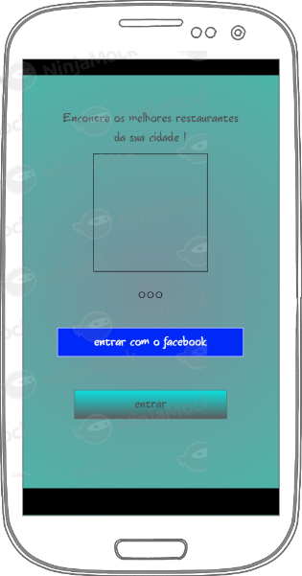 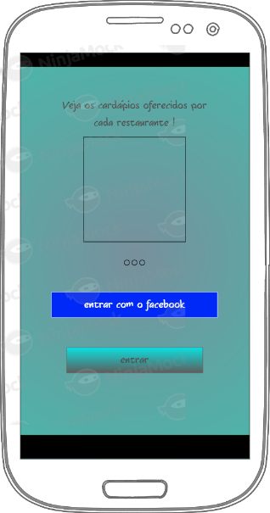 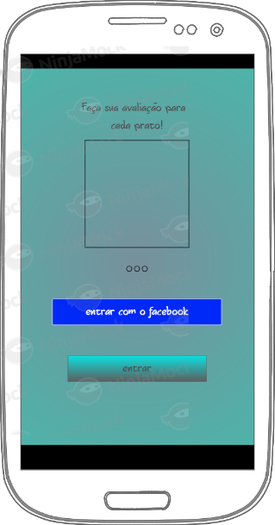 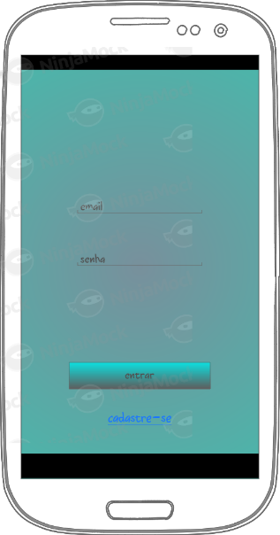

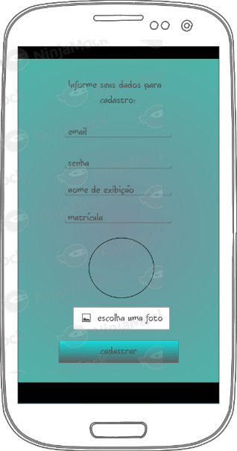 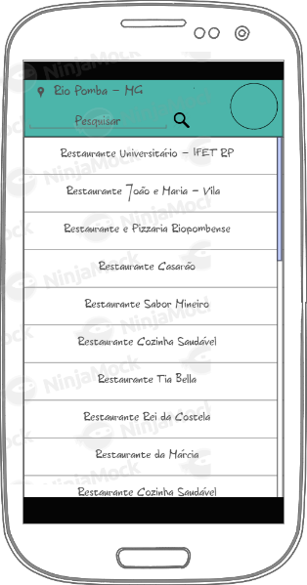 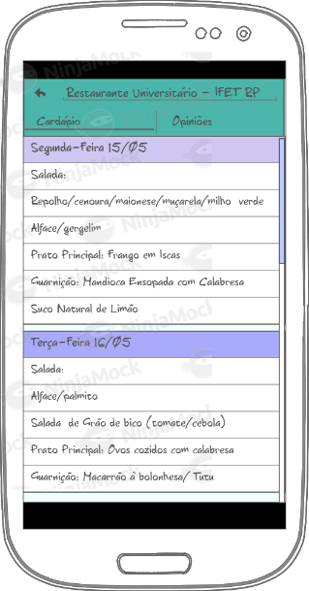 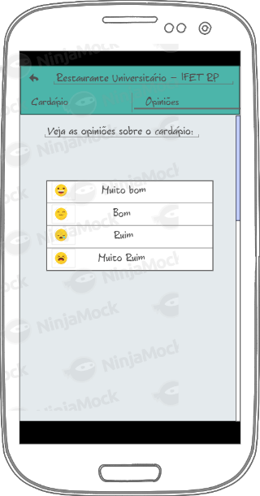

1. O que falta?

-Nome e logomarca do aplicativo;

-Tela inicial (fotos e deslizamento):

*Create gallery with swipe:

<https://www.youtube.com/watch?v=nL0k2usU7I8>

http://www.thetechnologyupdates.com/tutorial-to-swipe-images-in-android-application/

-Menu;

-Cadastrar cada usuário;

-Foto do usuário, pelo facebook e pelo upload de imagens;

-Lista de restaurantes;

-Cardápio do IF sincronizado com o Excel online;

-Cardápio dos restaurantes;

-Avaliação;

SQL iniciante:

http://www.devmedia.com.br/comandos-basicos-em-sql-insert-update-delete-e-select/37170?utm_content=buffer3b01a&utm_medium=social&utm_source=facebook.com&utm_campaign=buffer